Classe quarta scuola primaria di Offagna

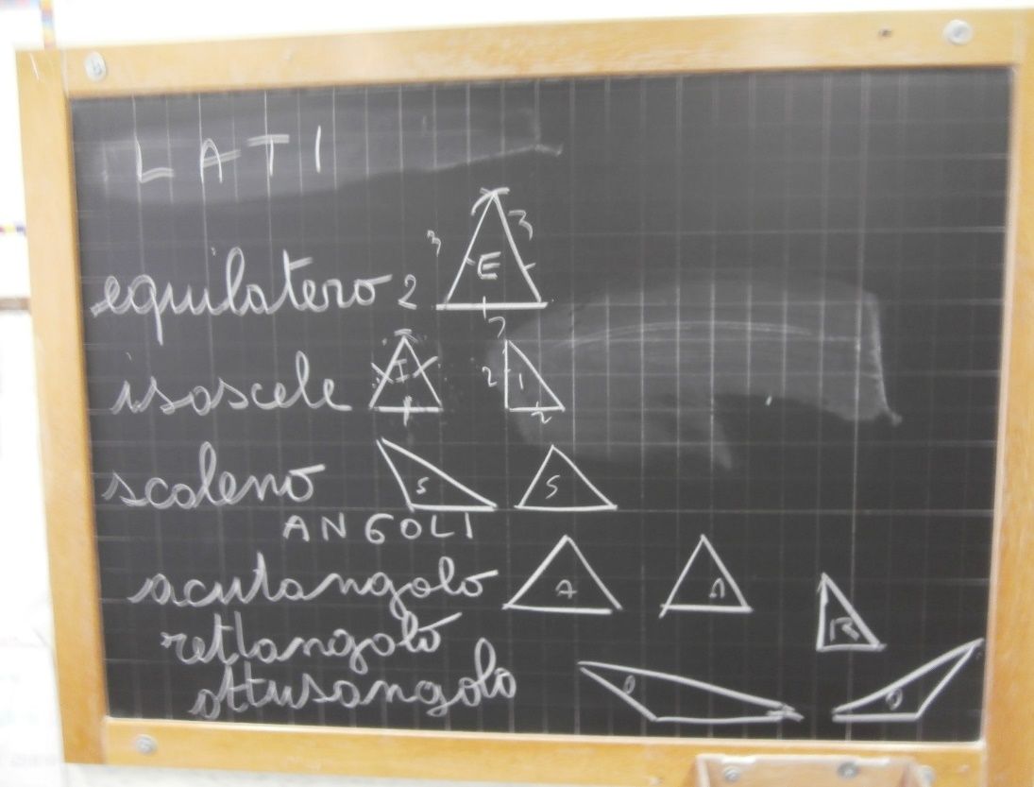

Gli alunni, a conclusione dell’ u.d.a. riguardante i triangoli, hanno realizzato delle composizioni astratte.
In esse hanno evidenziato le competenze acquisite riguardo la classificazione dei triangoli secondo i lati ( triangoli equilateri, isosceli, scaleni ) e secondo gli angoli ( acutangoli, rettangoli ed ottusangoli ); ogni elaborato difatti prevedeva che venissero rappresentati due triangoli per ogni tipologia di classificazione.
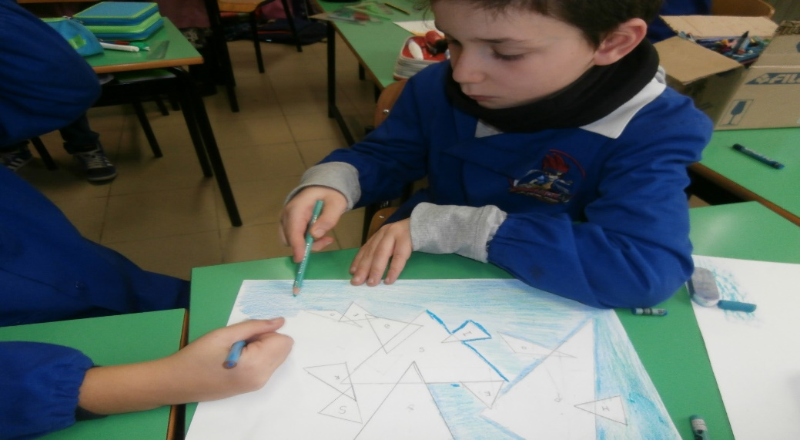
A COPPIE, ARMATI DI RIGA, SQUADRA E COMPASSO SI LAVORA!
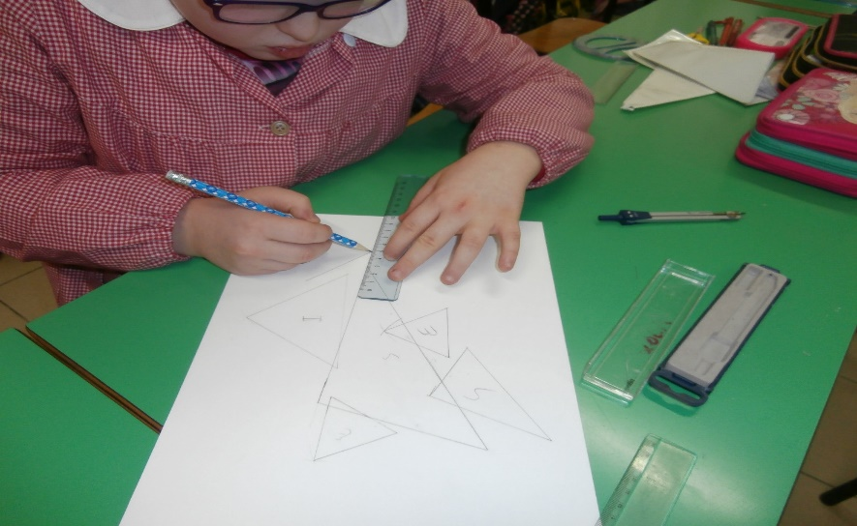
“ Mi ricorderò di tutto?”
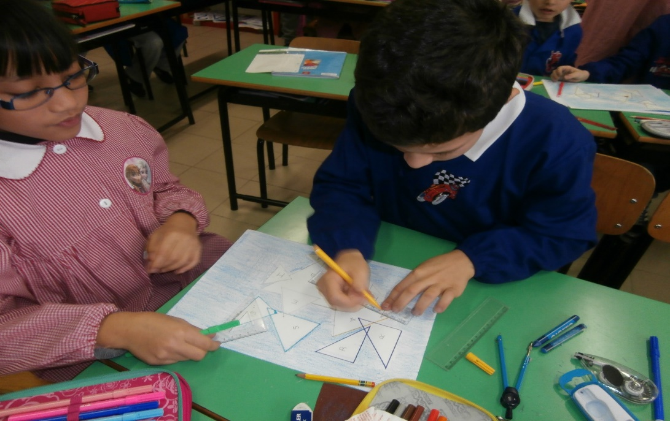
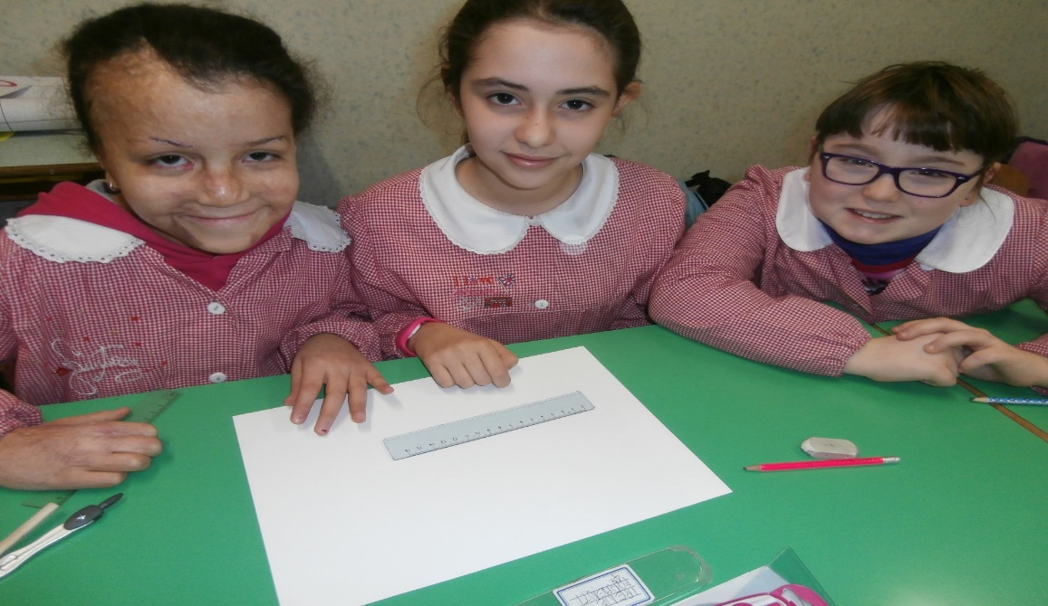
“ Dobbiamo avere la mano ferma ed andare ben dritti!”

“Noi lavoriamo in tre!”
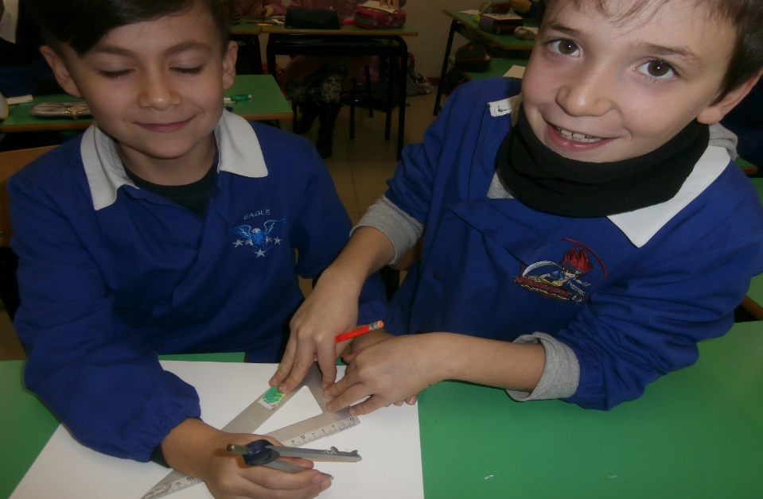

“Un sorriso per la stampa!”

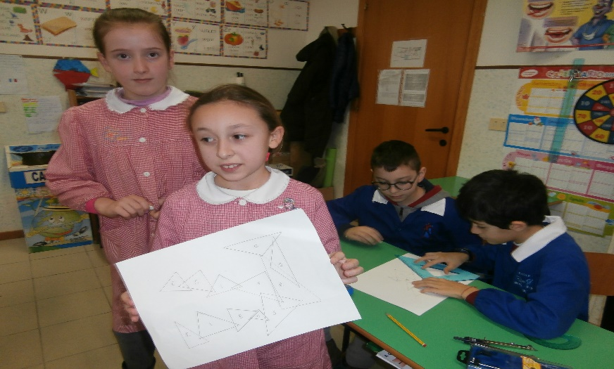
“ Di meglio non sappiamo fare!”

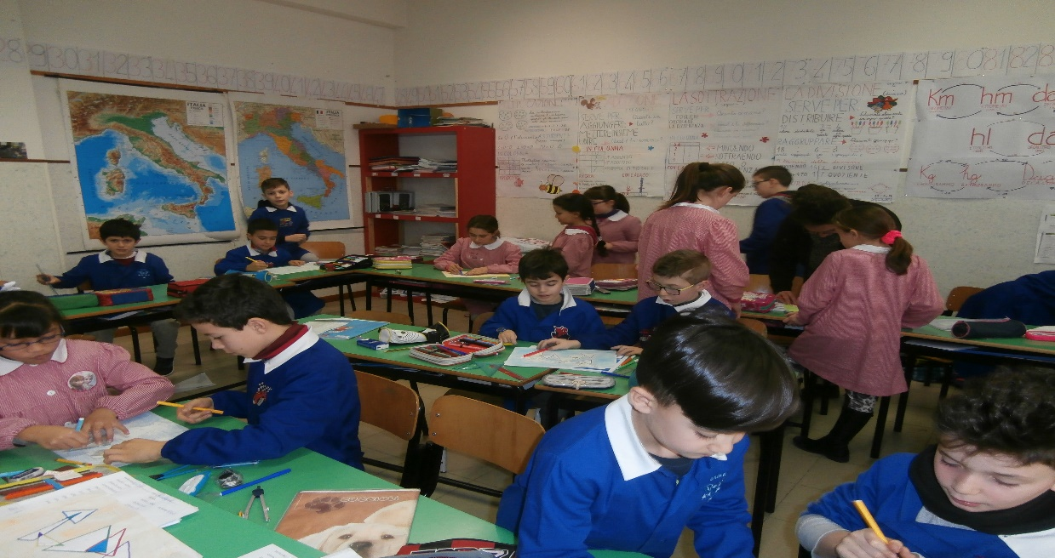
“Tutti al lavoro!”
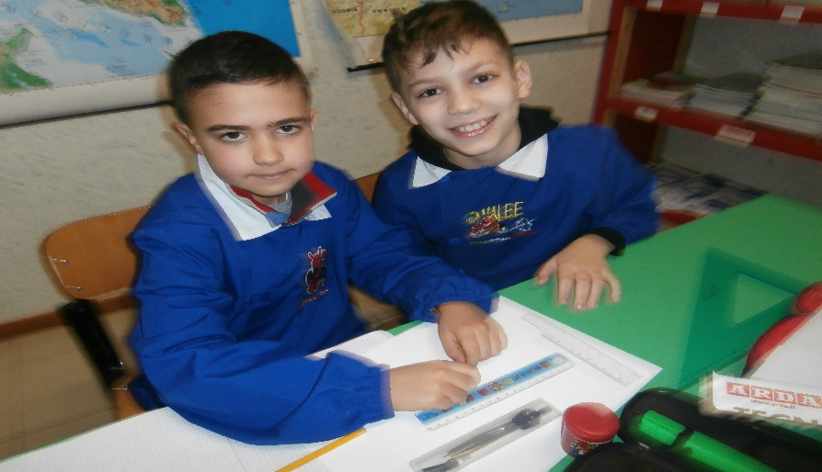

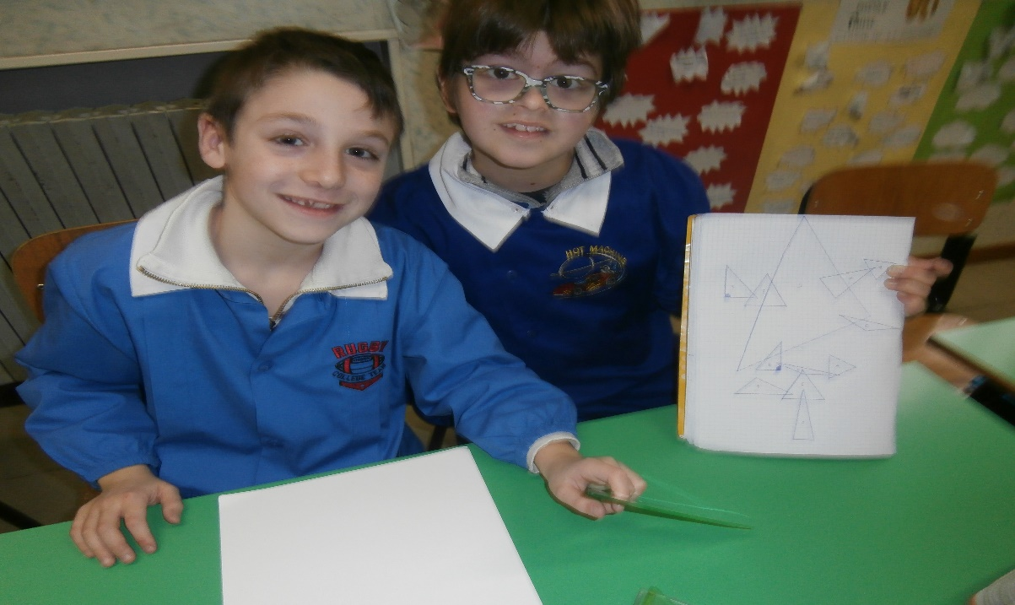
“ Avevamo preparato un bozzetto!”

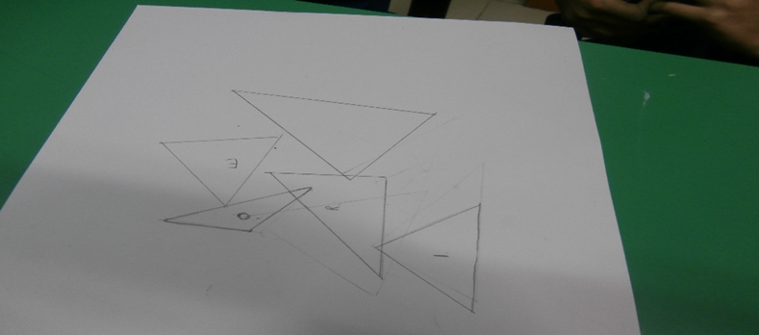

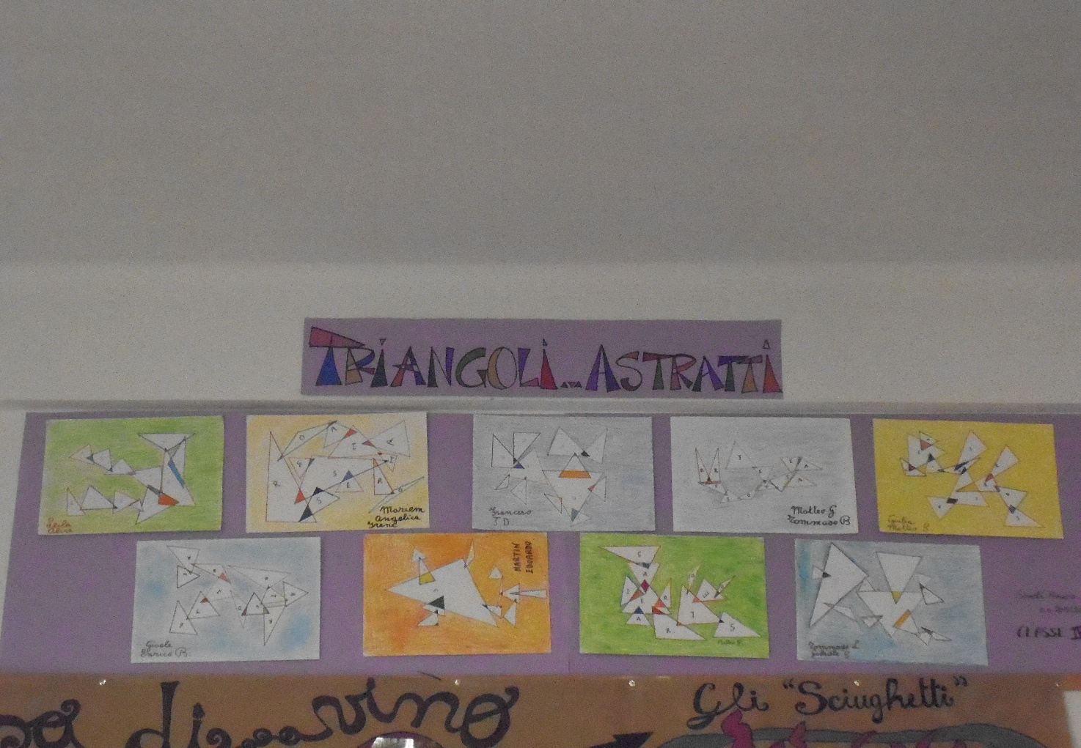
Finalmente il nostro prodotto finale!

